ESTADO de Santa Catarina
MUNICÍPIO DE Sao Bernardino

AUDIÊNCIA PÚBLICA
DE AVALIAÇÃO DO CUMPRIMENTO
DAS METAS FISCAIS

3º Quadrimestre/2018

exigência legal
Lei Complementar n°101, de 04 de Maio de 2000, Art. 9°, § 4°
Art. 9º - Se verificado, ao final de um bimestre, que a realização da receita poderá não comportar o cumprimento das metas de resultado primário ou nominal estabelecidas no Anexo de Metas Fiscais, os Poderes e o Ministério Público promoverão, por ato próprio e nos montantes necessários, nos trinta dias subsequentes, limitação de empenho e movimentação financeira, segundo os critérios fixados pela Lei de Diretrizes Orçamentárias.
§ 4º - Até o final dos meses de Maio, Setembro e Fevereiro, o Poder Executivo demonstrará e avaliará o cumprimento das metas fiscais de cada quadrimestre, em Audiência Pública na comissão referida no § 1º do Art. 166 da Constituição ou equivalente nas Casas Legislativas estaduais e municipais.

temas a serem apresentados
- Execução Orçamentaria
- Metas Arrecadação
- Cronograma de Desembolso
- Aplicação de Recursos em Saúde (15%)
- Aplicação de Recursos em Educação (25%)
- Aplicação dos Recursos Recebidos do FUNDEB (60%)
- Despesas com Pessoal
- Ações de Investimentos Previstas na LDO e LOA
receita orçamentária
Lei 4.320/64, Art. 2°, § 1° e 2°
Lei 4.320/64, Art. 2° - A Lei do Orçamento conterá a discriminação da receita e despesa de forma a evidenciar a política econômica financeira e o programa de trabalho do Governo, obedecidos os princípios de unidade universalidade e anualidade.
§ 1° Integrarão a Lei de Orçamento:
I - Sumário geral da receita por fontes e da despesa por funções do Governo;
II - Quadro demonstrativo da Receita e Despesa segundo as Categorias Econômicas, na forma do Anexo nº1;
III - Quadro discriminativo da receita por fontes e respectiva legislação;
IV - Quadro das dotações por órgãos do Governo e da Administração.
§ 2º Acompanharão a Lei de Orçamento:
I - Quadros demonstrativos da receita e planos de aplicação dos fundos especiais;
II - Quadros demonstrativos da despesa, na forma dos Anexos n°6 a 9;
III - Quadro demonstrativo do programa anual de trabalho do Governo, em termos de realização de obras e de prestação de serviços.
receita orçamentária
Lei 4.320/64, Art. 2°, § 1° e 2°

Receita Arrecada em Exercícios Anteriores
Exercício | Valores
2014 | 13.709.935,11
2015 | 13.021.520,15
2016 | 14.188.042,54
2017 | 13.216.527,80

Receita Arrecadada até 3º Quadrimestre/2018
Receita Orçamentária | 15.512.705,74
Média Mensal | 1.292.725,48

receita orçamentária
Lei 4.320/64, Art. 2°, § 1° e 2°

Evolução da Receita Orçamentaria

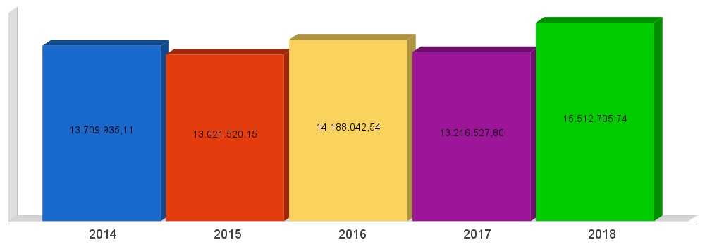
despesa orçamentária
Lei 4.320/64, Art. 2°, § 1° e 2°

Despesa Realizada em Exercícios Anteriores
Exercício | Empenhado | Liquidado
2014 | 15.411.636,88 | 12.572.435,51
2015 | 11.917.842,24 | 11.652.699,30
2016 | 13.000.878,22 | 12.636.995,13
2017 | 12.247.578,98 | 12.188.978,15

Despesa até 3º Quadrimestre/2018
Despesa Orçamentária | 14.714.544,64 | 14.396.937,06
Média Mensal | 1.226.212,05 | 1.155.788,79

despesa orçamentária
Lei 4.320/64, Art. 2°, § 1° e 2°

Evolução da Despesa Orçamentaria Realizada

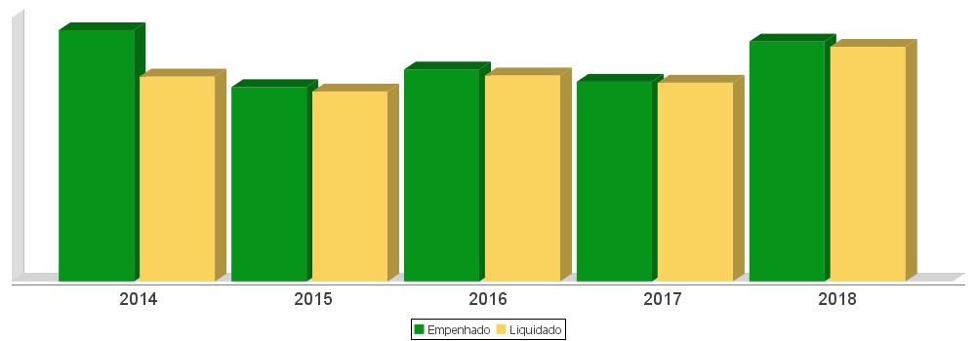
receita corrente líquida
Lei Complementar n°101/2000, Art. 2°, IV, ‘c’, § 1° e 3°
LRF, Art. 2° - Para os efeitos desta Lei Complementar, entende-se como:
IV - Receita Corrente Líquida: somatório das receitas tributárias, de contribuições, patrimoniais, industriais, agropecuárias, de serviços, transferências correntes e outras receitas também correntes, deduzidos:
c) na União, nos Estados e nos Municípios, a contribuição dos servidores para o custeio do seu sistema de previdência e assistência social e as receitas provenientes da compensação financeira citada no § 9º do Art. 201 da Constituição.
§ 1º Serão computados no cálculo da receita corrente líquida os valores pagos e recebidos em decorrência da Lei Complementar nº 87, de 13 de setembro de 1996, e do fundo previsto pelo art. 60 do Ato das Disposições Constitucionais Transitórias.
§ 3º A receita corrente líquida será apurada somando-se as receitas arrecadadas no mês em referência e nos onze anteriores, excluídas as duplicidades.
receita corrente líquida
Lei Complementar n°101/2000, Art. 2°, IV, ‘c’, § 1° e 3°

Receita Corrente Líquida (RCL) Arrecadada em Exercícios Anteriores
Exercício | Valores
2014 | 11.432.735,24
2015 | 11.396.682,81
2016 | 12.960.935,71
2017 | 13.364.369,54

Receita Corrente Líquida Arrecadada até 3º Quadrimestre/2018
Receita Corrente Líquida | 14.116.036,87
Média Mensal | 1.176.336,41

receita corrente líquida
Lei Complementar n°101/2000, Art. 2°, IV, ‘c’, § 1° e 3°

Evolução da Receita Corrente Líquida (RCL)

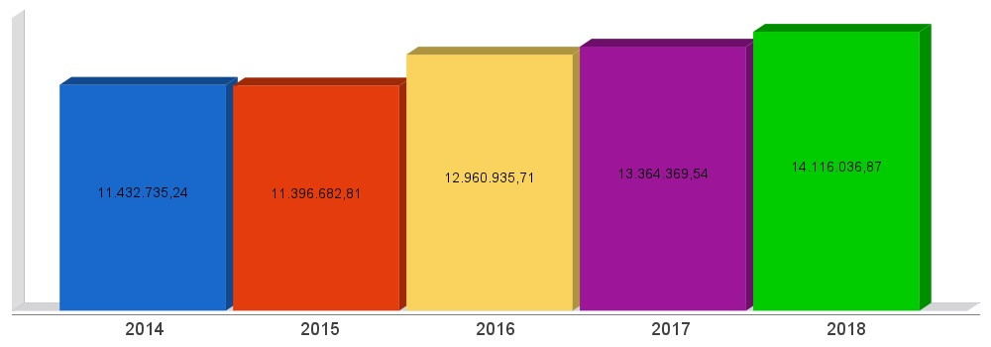
execução orçamentária
Lei Complementar nº 101/2000, Art. 52
LRF, Art. 52 - O relatório a que se refere o § 3º do Art. 165 da Constituição abrangerá todos os Poderes e o Ministério Público, será publicado até trinta dias após o encerramento de cada bimestre e composto de:
I - balanço orçamentário, que especificará, por categoria econômica, as:
a) receitas por fonte, informando as realizadas e a realizar, bem como a previsão atualizada;
b) despesas por grupo de natureza, discriminando a dotação para o exercício, a despesa liquidada e o saldo;
II - demonstrativos da execução das:
a) receitas, por categoria econômica e fonte, especificando a previsão inicial, a previsão atualizada para o exercício, a receita realizada no bimestre, a realizada no exercício e a previsão a realizar;
b) despesas, por categoria econômica e grupo de natureza da despesa, discriminando dotação inicial, dotação para o exercício, despesas empenhada e liquidada, no bimestre e no exercício;
c) despesas, por função e subfunção.
§ 1º Os valores referentes ao refinanciamento da dívida mobiliária constarão destacadamente nas receitas de operações de crédito e nas despesas com amortização da dívida.
§ 2º O descumprimento do prazo previsto neste artigo sujeita o ente às sanções previstas no § 2º do Art. 51.
execução orçamentária
Lei Complementar nº 101/2000, Art. 52
Receitas Arrecadadas
Receitas Correntes (I) | 14.116.036,87
Receita Tributária | 499.361,96
Receita de Contribuições | 38.964,93
Receita Patrimonial | 60.880,39
Receita Agropecuária | 0,00
Receita Industrial | 0,00
Receita de Serviços | 239.725,42
Transferências Correntes | 15.157.981,36
(-) Deduções das Transferências Correntes | -2.233.123,57
Outras Receitas Correntes | 352.246,38
Receitas de Capital (II) | 1.396.668,87
Operações de Crédito | 0,00
Alienação de Bens | 33.701,00
Amortização de Empréstimos | 0,00
Transferências de Capital | 1.362.967,87
Outras Receitas de Capital | 0,00
Total (III) = (I+II) | 15.512.705,74

execução orçamentária
Lei Complementar nº 101/2000, Art. 52
Despesas Liquidadas Por Função de Governo
01 - Legislativa | 606.071,14
04 - Administração | 1.708.203,45
06 - Segurança Pública | 76.178,69
08 - Assistência Social | 835.520,05
10 - Saúde | 3.646.159,63
12 - Educação | 3.151.766,65
13 - Cultura | 175.592,23
14 - Direitos da Cidadania | 40.638,35
15 - Urbanismo | 210.603,00
16 - Habitação | 12.038,10
17 - Saneamento | 0,00
20 - Agricultura | 2.220.364,11
22 - Indústria | 0,00
24 - Comunicações | 893,35
25 - Energia | 72.419,17
26 - Transporte | 1.258.392,28
27 - Desporto e Lazer | 246.787,23
28 - Encargos Especiais | 135.309,63
99 - Reserva de Contingência | 0,00
Total (IV) | 14.396.937,06

execução orçamentária
Lei Complementar nº 101/2000, Art. 52
Execução Orçamentária e Financeira
Superávit Financeiro do Exercício Anterior (V) | 1.213.042,11
Superávit Financeiro Apurado Até o Quadrimestre (VI) = (III-IV) | 1.115.768,68
Restos a Pagar Não Processados (VIII) | 317.607,58
Superávit (VII) = (V + VI - VIII) | 2.011.203,21

execução orçamentária
Lei Complementar nº 101/2000, Art. 52

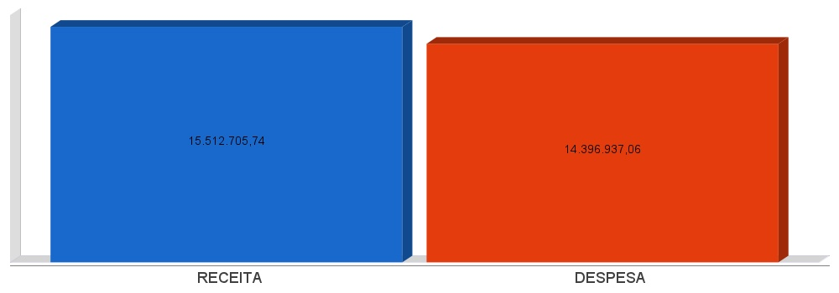
metas de arrecadação
Lei Complementar nº 101/2000, Art. 8º e Art. 13
LRF, Art. 8° - Até trinta dias após a publicação dos orçamentos, nos termos em que dispuser a lei de diretrizes orçamentárias e observado o disposto na alínea "c" do inciso I do Art. 4°, o Poder Executivo estabelecerá a programação financeira e o cronograma de execução mensal de desembolso.
Parágrafo único. Os recursos legalmente vinculados a finalidade específica serão utilizados exclusivamente para atender ao objeto de sua vinculação, ainda que em exercício diverso daquele em que ocorrer o ingresso.
LRF, Art. 13 - No prazo previsto no Art. 8°, as receitas previstas serão desdobradas, pelo Poder Executivo, em metas bimestrais de arrecadação, com a especificação, em separado, quando cabível, das medidas de combate à evasão e à sonegação, da quantidade e valores de ações ajuizadas para cobrança da dívida ativa, bem como da evolução do montante dos créditos tributários passíveis de cobrança administrativa.
metas de arrecadação
Lei Complementar nº 101/2000, Art. 8º e Art. 13

Receitas Orçamentárias | Previsão | Arrecadação | Diferença
Receitas Correntes (I) | 15.362.250,08 | 13.876.311,45 | -1.485.938,63
Receita Tributária | 438.250,00 | 499.361,96 | 61.111,96
Receita de Contribuições | 36.000,00 | 38.964,93 | 2.964,93
Receita Patrimonial | 49.000,00 | 60.880,39 | 11.880,39
Receita Agropecuária | 0,00 | 0,00 | 0,00
Receita Industrial | 0,00 | 0,00 | 0,00
Receita de Serviços | 105.000,00 | 0,00 | -105.000,00
Transferências Correntes | 13.128.000,00 | 15.157.981,36 | 2.029.981,36
(-) Deduções das Trasnrências Correntes | 1.606.000,08 | -2.233.123,57 | -3.839.123,65
Outras Receitas Correntes | 0,00 | 352.246,38 | 352.246,38
Receitas de Capital (II) | 0,00 | 1.396.668,87 | 1.396.668,87
Operações de Crédito | 0,00 | 0,00 | 0,00
Alienação de Bens | 0,00 | 33.701,00 | 33.701,00
Amortização de Empréstimos | 0,00 | 0,00 | 0,00
Transferências de Capital | 0,00 | 1.362.967,87 | 1.362.967,87
Outras Receitas de Capital | 0,00 | 0,00 | 0,00
Total (III) = (I+II) | 15.362.250,08 | 15.272.980,32 | -89.269,76

metas de arrecadação
Lei Complementar nº 101/2000, Art. 8º e Art. 13

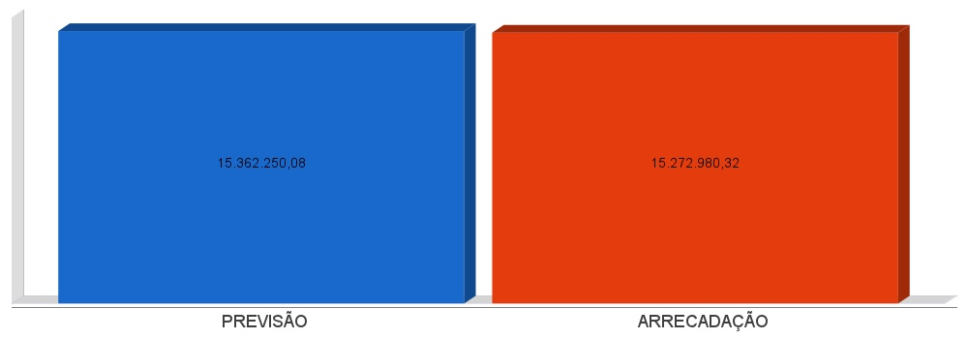
cronograma de desembolso
Lei Complementar nº 101/2000, Art. 8º e Art. 13
LRF, Art. 8° - Até trinta dias após a publicação dos orçamentos, nos termos em que dispuser a lei de diretrizes orçamentárias e observado o disposto na alínea c do inciso I do Art. 4°, o Poder Executivo estabelecerá a programação financeira e o cronograma de execução mensal de desembolso.
Parágrafo único. Os recursos legalmente vinculados a finalidade específica serão utilizados exclusivamente para atender ao objeto de sua vinculação, ainda que em exercício diverso daquele em que ocorrer o ingresso.
LRF, Art. 13 - No prazo previsto no Art. 8°, as receitas previstas serão desdobradas, pelo Poder Executivo, em metas bimestrais de arrecadação, com a especificação, em separado, quando cabível, das medidas de combate à evasão e à sonegação, da quantidade e valores de ações ajuizadas para cobrança da dívida ativa, bem como da evolução do montante dos créditos tributários passíveis de cobrança administrativa.
cronograma de desembolso
Lei Complementar nº 101/2000, Art. 8º e Art. 13

Despesas Orçamentárias | Fixadas | Realizadas | Diferença
Despesas Correntes (I) | 13.178.150,00 | 12.488.302,12 | 689.847,88
Pessoal e Encargos Sociais | 6.985.395,50 | 6.706.719,84 | 278.675,66
Juros e Amortização da Dívida | 0,00 | 0,00 | 0,00
Outras Despesas Correntes | 6.192.754,50 | 5.781.582,28 | 411.172,22
Despesas de Capital (II) | 508.100,00 | 1.908.634,94 | -1.400.534,94
Investimentos | 508.100,00 | 1.908.634,94 | -1.400.534,94
Inversões Financeiras | 0,00 | 0,00 | 0,00
Amortização da Dívida Fundada Interna | 0,00 | 0,00 | 0,00
Reserva de contingência (III) | 70.000,00 | 0,00 | 70.000,00
Reserva de contingência | 70.000,00 | 0,00 | 70.000,00
Total (IV) = (I+II+III) | 13.756.250,00 | 14.396.937,06 | -640.687,06

cronograma de desembolso
Lei Complementar nº 101/2000, Art. 8º e Art. 13

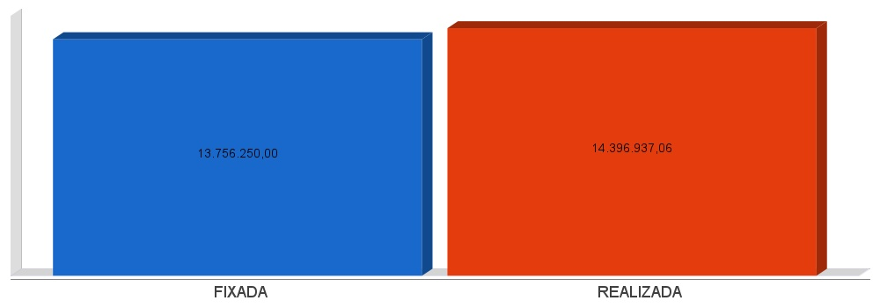
APLICAÇÃO DE RECURSOS EM AÇÕES E SERVIÇOS PÚBLICOS DE SAÚDE
ADCT, Art. 77, III e Emenda Constitucional n°29 de 13/09/2000
EC 29/2000, Art. 7º - O Ato das Disposições Constitucionais Transitórias passa a vigorar acrescido do seguinte Art. 77:
"III - no caso dos Municípios e do Distrito Federal, quinze por cento do produto da arrecadação dos impostos a que se refere o Art. 156 e dos recursos de que tratam os Art´s. 158 e 159, inciso I, alínea b e § 3º."

Receita bruta de Impostos e Transferências (I) | 11.628.033,56
Despesas por função/subfunção (II) | 3.646.159,63
Deduções (III) | 1.468.993,08
Despesas para efeito de cálculo (IV) = (II-III) | 2.177.166,55
Mínimo a ser aplicado | 1.744.205,12
Aplicado à maior | 432.961,42
Percentual aplicado = (IV) / (I) x 100 | 18,72

APLICAÇÃO DE RECURSOS EM AÇÕES E SERVIÇOS PÚBLICOS DE SAÚDE
ADCT, Art. 77, III e Emenda Constitucional n°29 de 13/09/2000

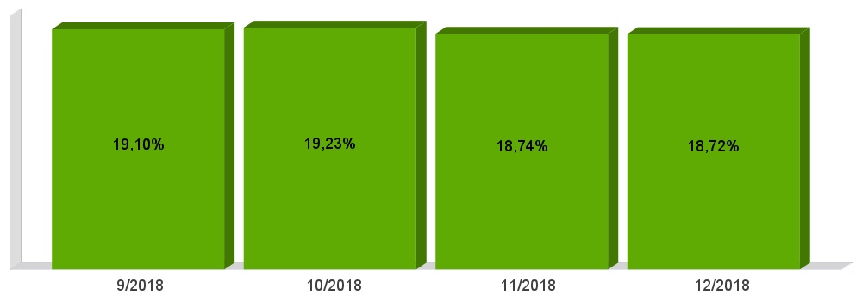
APLICAÇÃO DE RECURSOS NA
MANUTENÇÃO E DESENVOLVIMENTO DO ENSINO
Constituição Federal, Art. 212 e LDB, Art. 72
CF, Art. 212 - A União aplicará, anualmente, nunca menos de dezoito, e os Estados, o Distrito Federal e os Municípios vinte e cinco por cento, no mínimo, da receita resultante de impostos, compreendida a proveniente de transferências, na manutenção e desenvolvimento do ensino.
LDB, Art. 72 - As receitas e despesas com manutenção e desenvolvimento do ensino serão apuradas e publicadas nos balanços do Poder Público, assim como nos relatórios a que se refere o § 3º do Art. 165 da Constituição Federal.

Receita bruta de Impostos e Transferências (I) | 12.227.064,33
Despesas por função/subfunção (II) | 2.967.268,95
Deduções (III) | 557.345,49
Resultado líquido da transf. do FUNDEB (IV) | -868.943,65
Despesas para efeito de cálculo (V) = (II-III-IV) | 3.278.867,11
Mínimo a ser aplicado | 3.056.766,00
Aplicado à Maior | 222.101,11
Percentual aplicado = (V) / (I) x 100 | 26,82

APLICAÇÃO DE RECURSOS NA
MANUTENÇÃO E DESENVOLVIMENTO DO ENSINO
Constituição Federal, Art. 212 e LDB, Art. 72

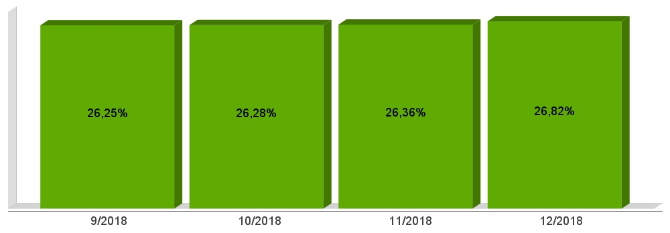
APLICAÇÃO DE 60% DOS RECURSOS DO FUNDEB NA REMUNERAÇÃO DOS PROFISSIONAIS DO MAGISTÉRIO DA EDUCAÇÃO BÁSICA
ADCT, Art. 60, XII, MP 339/2006, EC 53/2006 e Lei Federal n°9.424/96

Receita do FUNDEB (I) | 1.365.505,86
Despesas (II) | 835.041,63
Mínimo a ser Aplicado | 819.303,50
Aplicado à Maior | 15.738,13
Percentual Aplicado = (II) / (I) x 100 | 61,15

APLICAÇÃO DE 60% DOS RECURSOS DO FUNDEB NA REMUNERAÇÃO DOS PROFISSIONAIS DO MAGISTÉRIO DA EDUCAÇÃO BÁSICA
ADCT, Art. 60, XII, MP 339/2006, EC 53/2006 e Lei Federal n°9.424/96

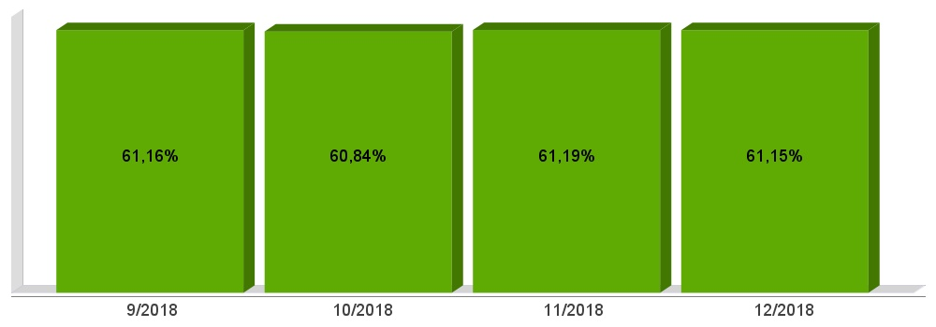
DESPESAS COM PESSOAL DO PODER EXECUTIVO
Constituição Federal, Art. 169, caput
Lei Complementar n°101/2000, Art. 19, III e Art. 20, III
CF, Art. 169 - A despesa com pessoal ativo e inativo da União, dos Estados, do Distrito Federal e dos Municípios não poderá exceder os limites estabelecidos em lei complementar.
LRF, Art. 19 - Para os fins do disposto no caput do Art. 169 da Constituição, a despesa total com pessoal, em cada período de apuração e em cada ente da Federação, não poderá exceder os percentuais da receita corrente líquida, a seguir discriminados:
III - Municípios: 60% (sessenta por cento)
LRF, Art. 20 - A repartição dos limites globais do Art. 19 não poderá exceder os seguintes percentuais:
III - na esfera municipal:
a) 6% (seis por cento) para o Legislativo, incluído o Tribunal de Contas do Município, quando houver;
b) 54% (cinquenta e quatro por cento) para o Executivo.
DESPESAS COM PESSOAL DO PODER EXECUTIVO
Constituição Federal, Art. 169, caput
Lei Complementar n°101/2000, Art. 19, III e Art. 20, III

Receita Corrente Líquida Arrecadada nos Últimos 12 (doze) Meses (I) | 14.116.036,87
Despesa Líquida com Pessoal Realizada nos Últimos 12 (doze) Meses (II) | 6.214.888,97
Limite Prudencial - 51,30% | 7.241.526,91
Limite Máximo - 54,00% | 7.622.659,91
Percentual aplicado = (II) / (I) x 100 | 44,03

DESPESAS COM PESSOAL DO PODER EXECUTIVO
Constituição Federal, Art. 169, caput
Lei Complementar n°101/2000, Art. 19, III e Art. 20, III

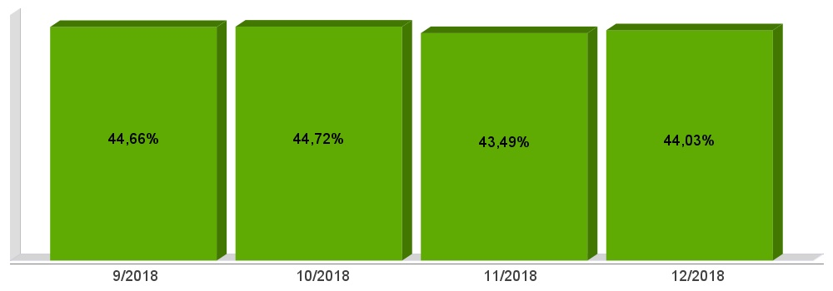
DESPESAS COM PESSOAL DO PODER LEGISLATIVO
Constituição Federal, Art. 169, caput
Lei Complementar n°101/2000, Art. 19, III e Art. 20, III

Receita Corrente Líquida Arrecadada nos Últimos 12 (doze) Meses (I) | 14.116.036,87
Despesa Líquida com Pessoal Realizada nos Últimos 12 (doze) Meses (II) | 445.626,63
Limite Prudencial - 5,70% | 804.614,10
Limite Máximo - 6,00% | 846.962,21
Percentual aplicado = (II) / (I) x 100 | 3,16

DESPESAS COM PESSOAL DO PODER LEGISLATIVO
Constituição Federal, Art. 169, caput
Lei Complementar n°101/2000, Art. 19, III e Art. 20, III

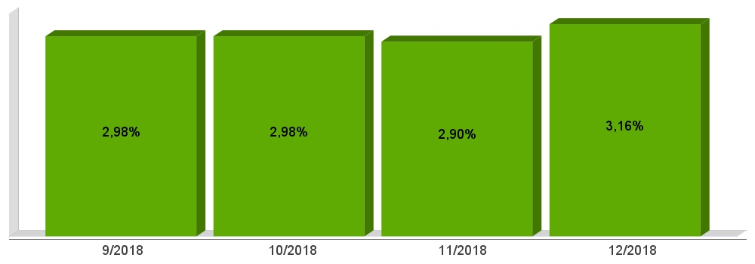
DESPESAS COM PESSOAL CONSOLIDADO
Constituição Federal, Art. 169, caput
Lei Complementar n°101/2000, Art. 19, III e Art. 20, III

Receita Corrente Líquida Arrecadada nos Últimos 12 (doze) Meses (I) | 14.116.036,87
Despesa Líquida com Pessoal Realizada nos Últimos 12 (doze) Meses (II) | 6.660.515,60
Limite Prudencial - 57,00% | 8.046.141,02
Limite Máximo - 60,00% | 8.469.622,12
Percentual aplicado = (II) / (I) x 100 | 47,18

DESPESAS COM PESSOAL CONSOLIDADO
Constituição Federal, Art. 169, caput
Lei Complementar n°101/2000, Art. 19, III e Art. 20, III

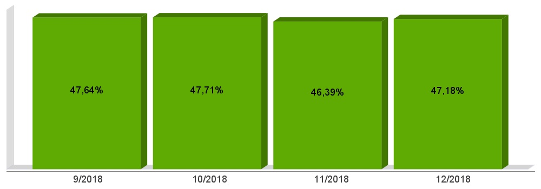
ACOMPANHAMENTO DAS AÇÕES DE
INVESTIMENTOS PREVISTAS NA LDO E LOA
Lei Complementar n° 101/2000, Art. 9°, § 4°
LRF, Art. 59 - O Poder Legislativo, diretamente ou com o auxílio dos Tribunais de Contas, e o sistema de controle interno de cada Poder e do Ministério Público, fiscalizarão o cumprimento das normas desta Lei Complementar, com ênfase no que se refere a:
I - Cumprimento das metas estabelecidas na lei de diretrizes orçamentárias.

Unidade Gestora: 01 - MUNICIPIO DE SAO BERNARDINO
Projeto/Atividade | Previsão | Suplementações | Anulações | Execução | Saldo atual
1001 - Instalação de Sistema de Abastecimento de Água
 | 110.000,00 | 0,00 | 20.000,00 | 0,00 | 90.000,00
1002 - Construção de Pontes
 | 20.000,00 | 10.000,00 | 10.000,00 | 13.844,20 | 6.155,80
1003 - Pavimentação de Ruas
 | 13.000,00 | 170.055,91 | 5.100,00 | 7.271,79 | 170.684,12
1004 - Apoio a Construção de Unid. Habitacionais - Urbano
 | 15.000,00 | 0,00 | 0,00 | 12.038,10 | 2.961,90
1005 - Apoio a Construção de Unid. Habitacionais - Rural
 | 15.000,00 | 2.510,00 | 0,00 | 15.954,35 | 1.555,65
1006 - Ampliação de Área Industrial
 | 10.000,00 | 0,00 | 0,00 | 0,00 | 10.000,00
1007 - Ampliação da Rede Física do Ensino
 | 50.000,00 | 0,00 | 28.035,00 | 19.470,65 | 2.494,35
1008 - Construçao de Abatedouro Municipal
 | 20.000,00 | 0,00 | 20.000,00 | 0,00 | 0,00
1009 - Construção de Cemitério Municipal
 | 10.000,00 | 0,00 | 10.000,00 | 0,00 | 0,00
2002 - Manutenção do Gabinete do Prefeito
 | 450.000,00 | 0,00 | 143.800,00 | 208.017,93 | 98.182,07
2003 - Manutenção da Administração Geral
 | 810.000,00 | 86.463,89 | 40.000,00 | 791.674,38 | 64.789,51
2004 - Contribuição a Entidades Municipalistas
 | 140.000,00 | 0,00 | 25.000,00 | 114.872,00 | 128,00
2005 - Manutenção do Departamento da Fazenda
 | 580.000,00 | 0,00 | 0,00 | 529.565,32 | 50.434,68
2006 - Serviços de Segurança Pública
 | 56.700,00 | 30.040,66 | 1.500,00 | 60.224,34 | 25.016,32
2009 - Manutenção do Setor de Esportes
 | 120.000,00 | 6.000,00 | 6.000,00 | 114.931,07 | 5.068,93
2010 - Manutenção de Praças/Quadra de Esportes
 | 242.557,50 | 81.809,16 | 140.000,00 | 131.856,16 | 52.510,50
2011 - Manutenção da Cultura em Geral
 | 200.000,00 | 0,00 | 34.000,00 | 133.657,05 | 32.342,95
2013 - Manutenção do Órgão Central de Educação
 | 325.000,00 | 123.075,00 | 128.075,00 | 278.994,67 | 41.005,33
2014 - Manutenção do Programa de Merenda Escolar
 | 65.300,00 | 25.140,25 | 0,00 | 82.780,09 | 7.660,16
2015 - Manutenção da Creche
 | 375.000,00 | 396.509,78 | 35.009,78 | 652.818,12 | 83.681,88
2016 - Manutenção do Ensino Fundamental - FUNDEB
 | 1.369.000,00 | 481.552,16 | 363.000,00 | 1.271.787,01 | 215.765,15
2017 - Manutenção do Transporte Escolar do Ensino Fundamental
 | 565.995,50 | 271.737,92 | 110.000,00 | 615.750,95 | 111.982,47
2019 - Manutenção do Pré-Escolar
 | 142.000,00 | 20.000,00 | 0,00 | 112.869,55 | 49.130,45
2020 - Apoio ao Ensino Especial
 | 31.000,00 | 0,00 | 21.000,00 | 7.878,94 | 2.121,06
2021 - Apoio ao Ensino Médio
 | 72.000,00 | 0,00 | 14.240,00 | 56.563,67 | 1.196,33
2024 - Manutenção do Transp.Escolar - Pré-Escolar
 | 17.000,00 | 0,00 | 0,00 | 15.578,00 | 1.422,00
2026 - Apoio ao serviço de proteção Social PSE/MSE
 | 35.000,00 | 0,00 | 0,00 | 0,00 | 35.000,00
2029 - Atendimento a Criança e ao Adolescente
 | 20.000,00 | 0,00 | 0,00 | 8.406,15 | 11.593,85
2030 - Manutenção do Conselho Tutelar
 | 110.000,00 | 0,00 | 0,00 | 79.811,11 | 30.188,89
2031 - Manutenção da Assistencia Social
 | 705.000,00 | 4.000,00 | 148.000,00 | 395.555,22 | 165.444,78
2032 - Manutenção do Centro dos Idosos
 | 32.000,00 | 7.000,00 | 2.000,00 | 32.071,67 | 4.928,33
2033 - Manutenção da Rede de Energia Elétrica
 | 81.000,00 | 5.000,00 | 0,00 | 72.419,17 | 13.580,83
2034 - Manutenção do Terminal Rodoviário de Passageiros
 | 10.000,00 | 0,00 | 0,00 | 1.869,58 | 8.130,42
2035 - Manutencao do Centro de Eventos
 | 30.000,00 | 0,00 | 0,00 | 18.652,29 | 11.347,71
2036 - Manutenção da Infra-Estrutura
 | 1.050.000,00 | 413.754,27 | 112.755,87 | 1.274.985,33 | 76.013,07
2037 - Manutenção da Agricultura
 | 1.121.000,00 | 1.752.342,62 | 87.000,00 | 2.439.864,11 | 346.478,51
2038 - Manutenção do Planejamento Urbano
 | 317.000,00 | 153.581,82 | 93.033,88 | 203.331,21 | 174.216,73
2039 - Manutenção do Sistema de Telefonia
 | 8.000,00 | 0,00 | 0,00 | 893,35 | 7.106,65
2040 - Pagamentos a Inativos
 | 30.000,00 | 0,00 | 0,00 | 0,00 | 30.000,00
2041 - Manutençao do FMSB - Fundo Munic. de Saneamento Básico
 | 6.000,00 | 0,00 | 0,00 | 0,00 | 6.000,00
2042 - Contribuição ao Pasep
 | 150.000,00 | 0,00 | 0,00 | 135.309,63 | 14.690,37
2043 - Reserva de Contingência
 | 70.000,00 | 0,00 | 0,00 | 0,00 | 70.000,00
2044 - Festividades Municipais
 | 100.000,00 | 0,00 | 74.000,00 | 23.282,89 | 2.717,11
2045 - Manutenção do Programa CRAS/PAINF
 | 230.700,00 | 255.860,93 | 20.000,00 | 328.082,05 | 138.478,88
2046 - Profissionalização de Jovens
 | 10.000,00 | 22.232,20 | 0,00 | 32.232,20 | 0,00
2047 - Apoio ao Ensino Superior
 | 50.000,00 | 0,00 | 12.725,00 | 37.275,00 | 0,00
2048 - Manutencao do Fundo Municipal de Defesa Civil
 | 30.000,00 | 0,00 | 25.000,00 | 0,00 | 5.000,00
2049 - Constribuição para Consórcios Regionais
 | 81.000,00 | 1.810,00 | 1.810,00 | 64.184,82 | 16.815,18
Total da Unidade | 10.101.253,00 | 4.320.476,57 | 1.731.084,53 | 10.396.624,12 | 2.294.020,92

Unidade Gestora: 02 - CAMARA MUNICIPAL DE VEREADORES SAO BERNARDINO
Projeto/Atividade | Previsão | Suplementações | Anulações | Execução | Saldo atual
2001 - Manutenção da Câmara Municipal de Vereadores
 | 680.000,00 | 0,00 | 0,00 | 604.003,24 | 75.996,76
2007 - Manutenção da Câmara de Vereadores Mirim
 | 20.000,00 | 0,00 | 0,00 | 2.067,90 | 17.932,10
Total da Unidade | 700.000,00 | 0,00 | 0,00 | 606.071,14 | 93.928,86

Unidade Gestora: 03 - FUNDO MUNICIPAL DE SAUDE DE SAO BERNARDINO
Projeto/Atividade | Previsão | Suplementações | Anulações | Execução | Saldo atual
2008 - Manutenção da Saúde Pública
 | 1.244.197,00 | 995.340,49 | 135.468,00 | 1.920.679,68 | 183.389,81
2012 - Manutenção do Programa PACS
 | 146.000,00 | 34.963,02 | 23.000,00 | 134.389,93 | 23.573,09
2018 - Manutenção do Programa PSF
 | 551.200,00 | 155.958,80 | 103.000,00 | 461.043,88 | 143.114,92
2022 - Assistência Hospitalar ao Cidadão
 | 180.400,00 | 117.237,95 | 0,00 | 168.114,80 | 129.523,15
2023 - Manutenção do Programa Vigilância Em Saúde
 | 39.600,00 | 35.505,80 | 13.200,00 | 26.250,65 | 35.655,15
2025 - Contribuicao para Consorcios Regionais - Saude
 | 420.000,00 | 203.955,36 | 61.975,36 | 545.161,82 | 16.818,18
2027 - Manutenção Programa Sorrir
 | 205.200,00 | 151.612,62 | 25.000,00 | 269.174,10 | 62.638,52
2028 - Manutenção Programa Medicamento ao Cidadão
 | 168.400,00 | 71.986,29 | 30.000,00 | 187.034,52 | 23.351,77
Total da Unidade | 2.954.997,00 | 1.766.560,33 | 391.643,36 | 3.711.849,38 | 618.064,59

Total Geral | 13.756.250,00 | 6.087.036,90 | 2.122.727,89 | 14.714.544,64 | 3.006.014,37

